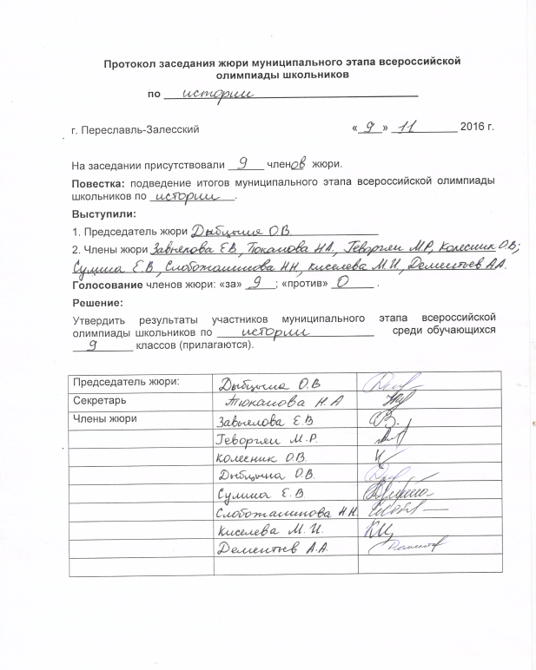
№ п/п | ФИО | Класс | Мах балл | Балл | Рейтинг | Грамоты
1 | Журов М. Д. | 9 | 100 | 56 | 1 | Победитель
2 | Чиркова А. А. | 9 | 100 | 45 | 2
3 | Сергиенко Ю. Ю. | 9 | 100 | 44 | 3
4 | Райкова Д. Д. | 9 | 100 | 44 | 4
5 | Окунев А. И. | 9 | 100 | 33 | 5
6 | Николаева М. Д. | 9 | 100 | 32 | 6
7 | Парфенов Д. Д. | 9 | 100 | 15 | 7

